Suivi du Plan d’électrification — Spécification métier
2026-05-20
Table of Contents

1. Objectif & public visé
Question à laquelle l’outil répond : « Où en est-on de la mise en œuvre du Plan d’électrification de la France annoncé en avril 2026 ? Quelles mesures sont lancées, en préparation, en retard ? Quels jalons restent à franchir d’ici fin 2027 ? »
Public cible : pilotage interne (DGEC, SGPE, cabinet du MTE, Matignon), publics avertis (parlementaires, journalistes spécialisés, ONG). En l’état actuel (prototype), pas destiné au grand public tant que les valeurs courantes sont simulées.
Décision aidée :
- piloter l’avancement des 22 mesures (statut, % avancement, indicateurs cibles vs valeurs courantes) ;
- identifier les mesures en retard ou les dispositifs en blocage réglementaire (décret non publié, fiche CEE non révisée) ;
- arbitrer la communication publique (mesures déjà actives à mettre en avant vs mesures encore à instruire).
Hors périmètre (v0.1 prototype) :
- Valeurs courantes réelles des indicateurs : actuellement simulées (à brancher sur les remontées officielles, cf. §6).
- Suivi financier mesure par mesure (enveloppes budgétaires par mesure) — à intégrer si la DGEC publie le détail.
- Workflow validation / révision (édition collaborative) — outil en lecture seule.
- Export PDF / CSV pour revues cabinet — à instruire.

2. Scénario par défaut — fil rouge des exemples
Tous les exemples chiffrés et statuts de ce document utilisent les valeurs initiales du prototype (snapshot mi-mai 2026, ~1 mois après l’annonce du Plan).
Catégorie | État au chargement
Total mesures | 22 (3 transversales + 5 bâtiments + 6 mobilités + 8 industrie/artisanat/agriculture)
Statut majoritaire | En préparation (la plupart sont en attente de leur décret ou fiche CEE)
Mesures lancées / opérationnelles | M02 (piquage RTE), M14 (schéma directeur bornes), M17 (AAP engins agricoles en cours), M21 (1re relève GPID)
Mesures avec valeurs courantes simulées « plausibles » | Toutes — explicitement signalé en callout d’alerte sur la page
Onglet actif au chargement | Transversal (3 mesures)
⚠️ Le simulateur affiche un callout d’alerte permanent rappelant que les valeurs courantes sont simulées : « Ce tableau de bord est un prototype. Les valeurs cibles (« Quel objectif ? ») et les échéances (« Quand ? ») sont issues directement du dossier de presse d’avril 2026. En revanche, les valeurs courantes de chaque indicateur sont simulées tant que les remontées officielles ne sont pas branchées. »

3. Vue d’ensemble du parcours
Page unique structurée en 5 zones verticales :
- En-tête : titre + sous-titre + callout d’alerte « prototype ».
- KPIs globaux : 4 KPIs comptant les mesures par grand statut.
- Légende : 6 statuts colorés (attente / préparation / lancée / en cours / cible atteinte / en retard).
- Calendrier : grille 5 colonnes (2026-Q2 / Q3 / Q4 / 2027 / long terme), une carte par mesure positionnée sur son jalon principal.
- Détail par mesure : fr-tabs à 4 onglets (Transversal / Bâtiments / Mobilités / Industrie+artisanat+agriculture), chaque onglet contenant les cartes mesure de l’axe.
Suivi par une section Méthodologie & sources détaillant les 13 familles de données qu’il faudrait brancher pour piloter en temps réel.
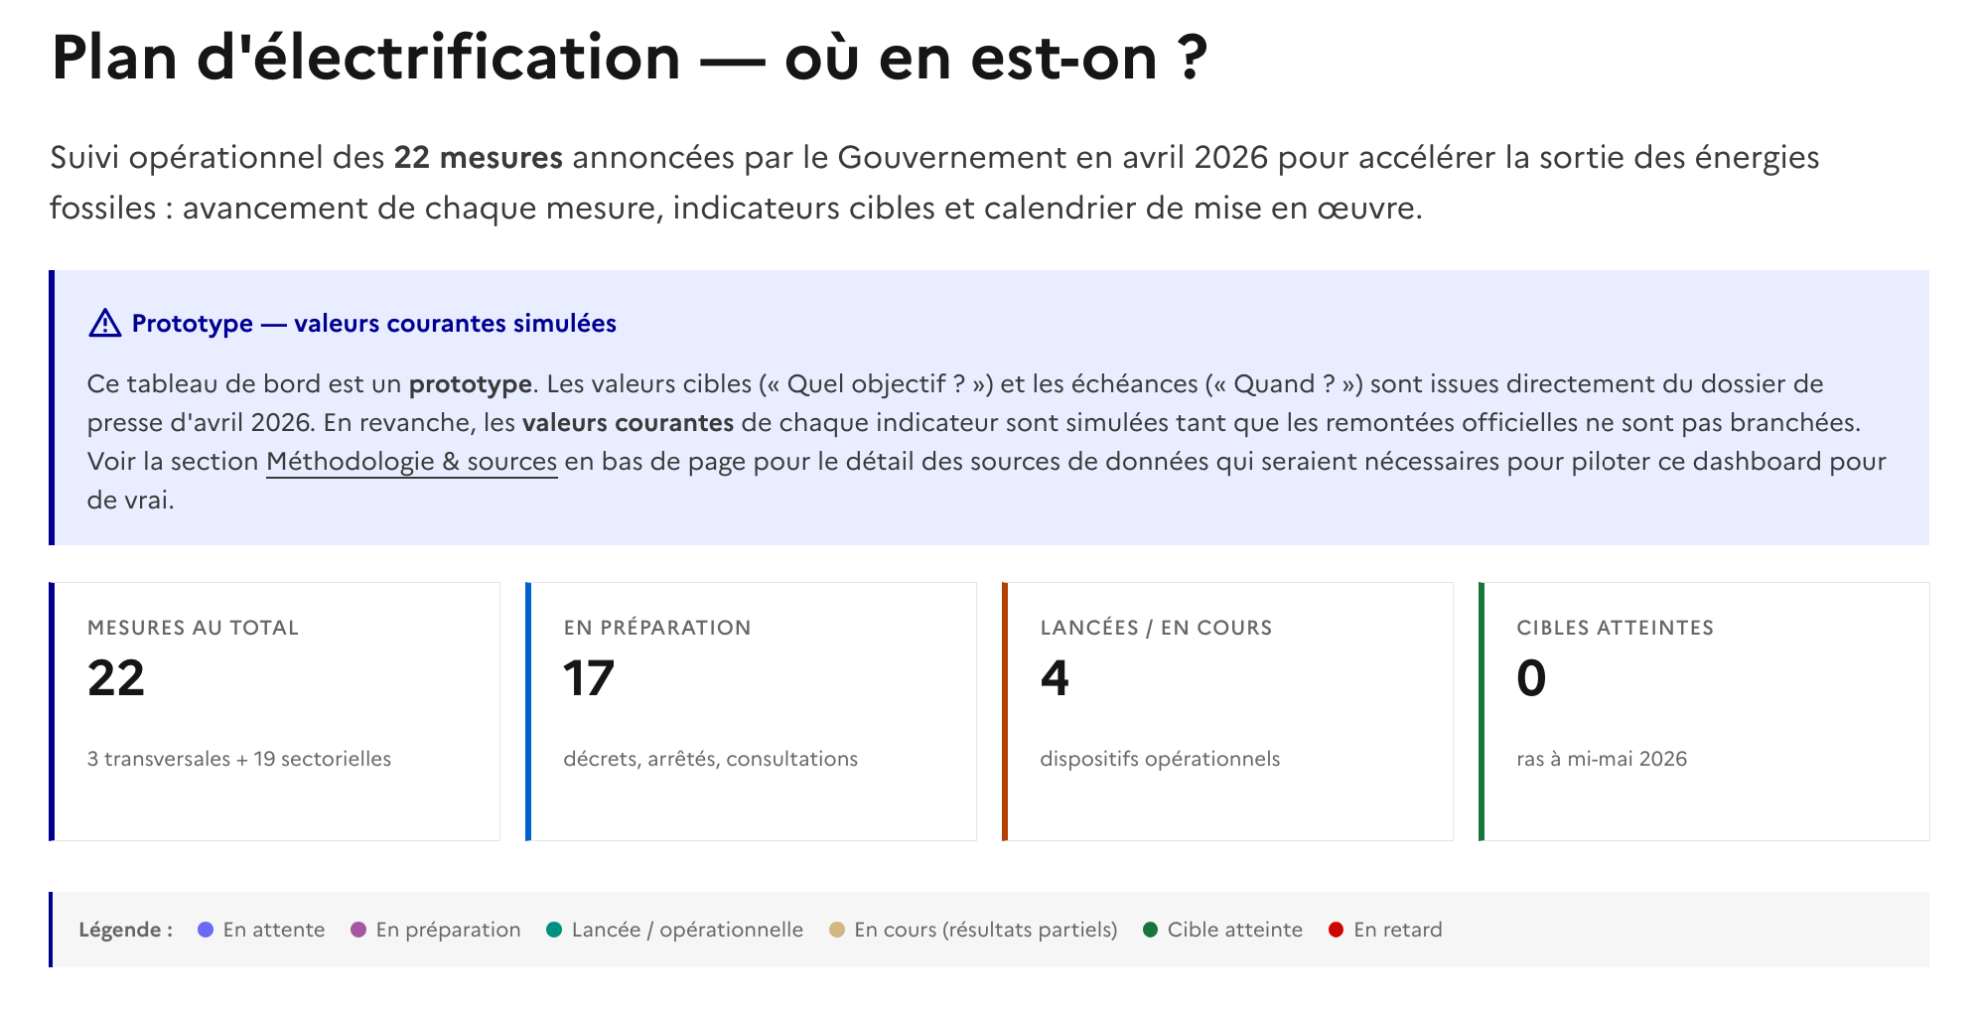
Vue d’ensemble au chargement (KPIs globaux + légende, scénario par défaut).

Points à valider sur la vue d’ensemble
- Le callout d’alerte « prototype » est-il suffisamment visible pour qu’aucun lecteur ne confonde valeurs simulées et valeurs officielles ?
- L’ordre des zones (KPIs → légende → calendrier → onglets détail) correspond-il au flux de lecture attendu pour le pilotage ?

4. Détail par zone fonctionnelle

4.1 Zone — KPIs globaux

Bandeau de 4 KPIs DSFR (border-left coloré) :
KPI | Calcul | Couleur border
Mesures au total | MEASURES.length (= 22) | Bleu DSFR
En préparation | count des mesures avec status === "preparation" | Bleu info (#0063cb)
Lancées / en cours | count status ∈ {lancee, encours} | Orange warn (#b34000)
Cibles atteintes | count status === "atteinte" | Vert ok (#18753c)
Chaque KPI a un sous-libellé d’aide à la lecture (« 3 transversales + 19 sectorielles » pour le total, « décrets, arrêtés, consultations » pour la préparation, etc.).

Points à valider sur cette zone
- Les 4 KPIs choisis (Total / Préparation / Lancées+En cours / Atteintes) sont-ils les bons indicateurs cardinaux ? Manque « En retard » qui mériterait peut-être son propre KPI ?
- Doit-on ajouter un KPI % d’avancement global (moyenne pondérée des % d’avancement par mesure) ?
- Doit-on ajouter un KPI délai moyen restant avant échéance ?

4.2 Zone — Calendrier (grille 5 colonnes)
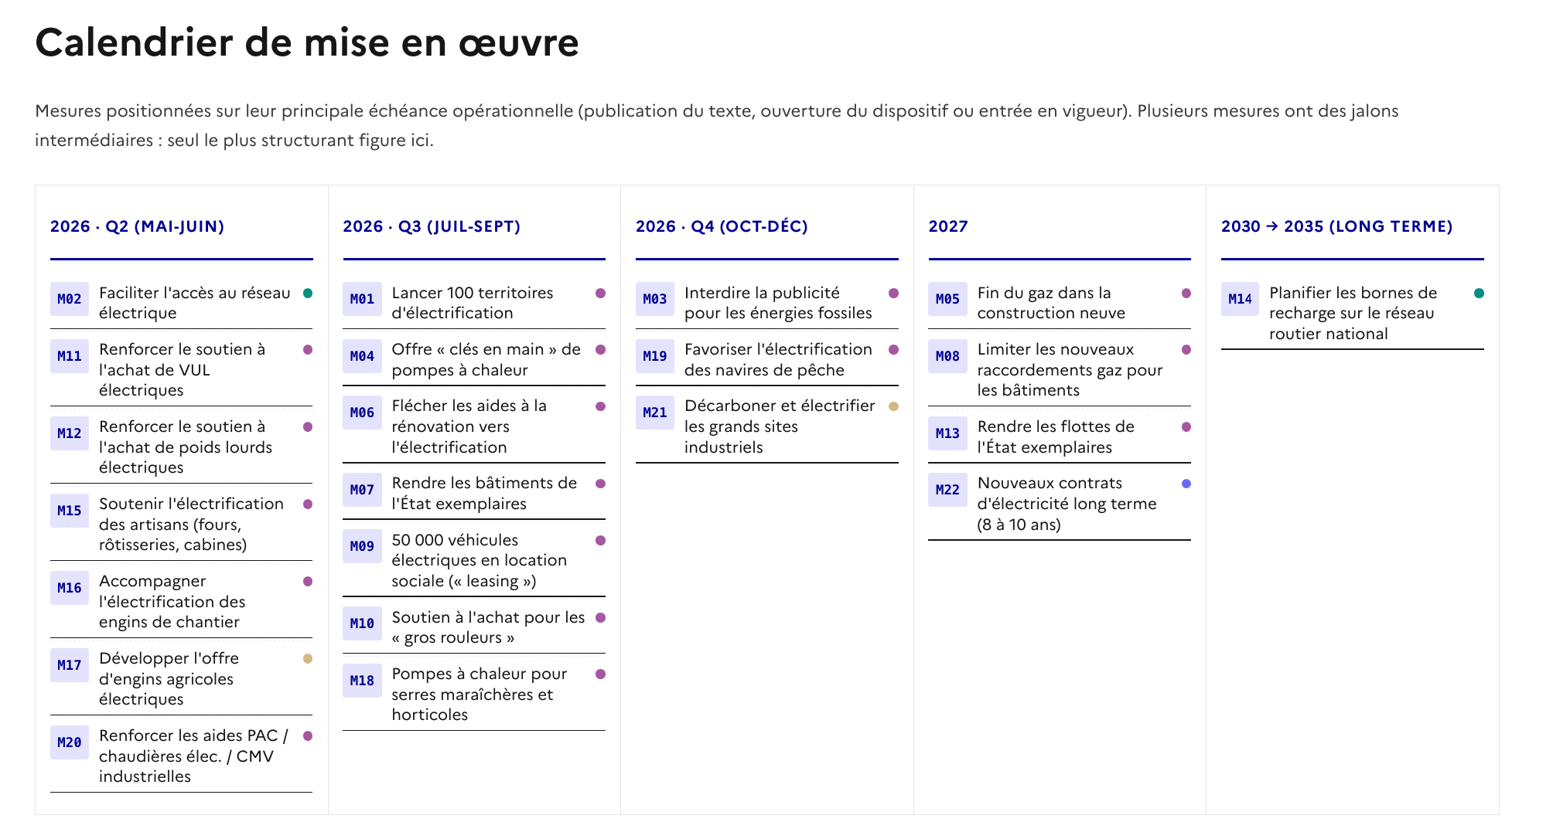
Grille HTML 5 colonnes :
Colonne | Période | Libellé affiché
1 | 2026-Q2 | 2026 · Q2 (mai-juin)
2 | 2026-Q3 | 2026 · Q3 (juil-sept)
3 | 2026-Q4 | 2026 · Q4 (oct-déc)
4 | 2027 | 2027
5 | longterme | 2030 → 2035 (long terme)
Chaque mesure est positionnée dans une seule colonne correspondant à son principal jalon opérationnel (publication du texte, ouverture du dispositif, entrée en vigueur). Plusieurs mesures ont des jalons intermédiaires : seul le plus structurant figure ici.
Chaque carte mesure dans le calendrier contient : badge M01, libellé court, pastille colorée de statut.
Au clic sur une carte calendrier, l’utilisateur :
- bascule sur l’onglet de l’axe correspondant ;
- la page scrolle automatiquement sur la carte mesure détaillée (scrollIntoView).

Points à valider sur cette zone
- Le découpage 2026-Q2 / Q3 / Q4 / 2027 / long terme est-il le bon ? Faut-il faire apparaître 2028 / 2029 explicitement ?
- Le choix d’un jalon unique par mesure est-il un parti pris acceptable, ou faut-il représenter une mesure avec plusieurs jalons (ex. par une barre) ?
- L’interaction clic calendrier → bascule onglet + scroll est-elle assez intuitive ? Faut-il une animation visuelle de la carte au scroll ?

4.3 Zone — Détail par mesure (4 onglets, 22 cartes au total)
L’outil utilise fr-tabs DSFR à 4 onglets, chacun contenant les cartes mesure de son axe :
Onglet | Axe | Nombre
Transversal | transversal | 3
Bâtiments | batiments | 5
Mobilités | mobilites | 6
Industrie, artisanat, agriculture | industrie | 8

4.3.1 Structure d’une carte mesure
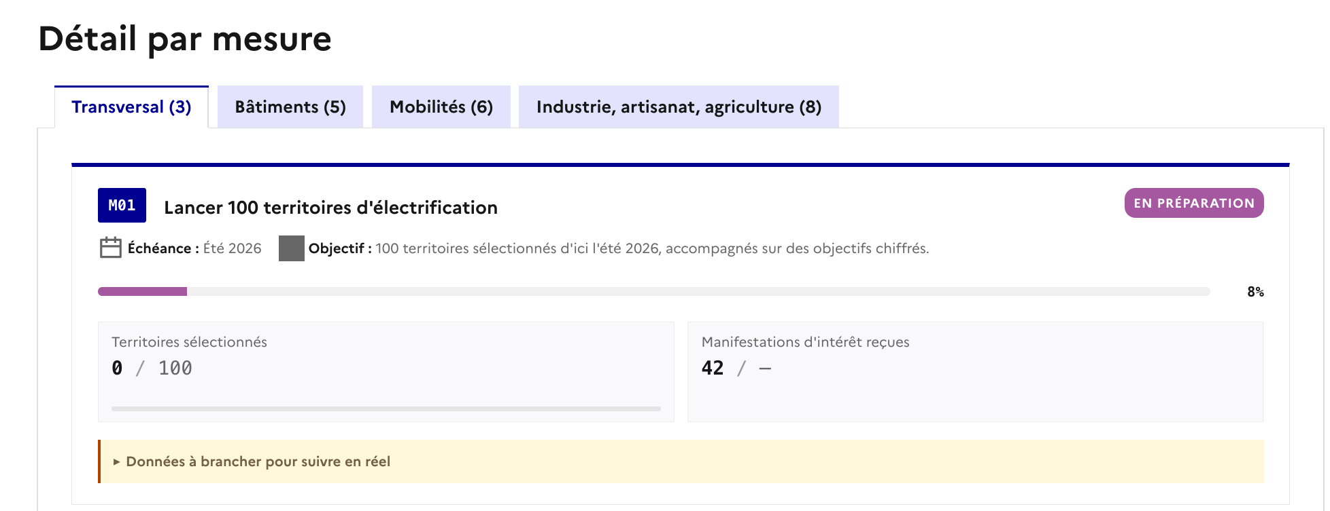
Chaque carte (<article class="measure">) contient :
- Header : badge M0X (fond bleu), titre de la mesure, badge statut (couleur = statut)
- Méta : icône calendrier + échéance · icône cible + objectif officiel (issu du DP)
- Barre de progression : progress en %, couleur = statut
- Indicateurs (grille auto-fit, mini 220 px) : pour chaque indicateur :
  - libellé + hint éventuel
  - valeur courante / cible (format 12 345 / 50 000)
  - mini-barre de progression (sauf indicateurs « texte » comme un statut juridique)
- Bloc dépliable « Données à brancher pour suivre en réel » (fond jaune #fef7da)

4.3.2 Statuts (couleurs et codes)
Statut | Libellé | Couleur
attente | En attente | #6a6af4 (violet pâle)
preparation | En préparation | #a558a0 (mauve)
lancee | Lancée / opérationnelle | #009081 (turquoise)
encours | En cours (résultats partiels) | #d1b781 (jaune-or)
atteinte | Cible atteinte | #18753c (vert succès)
retard | En retard | #ce0500 (rouge danger)

4.3.3 Exemple — Mesure 9 « 50 000 véhicules électriques en location sociale (leasing) »
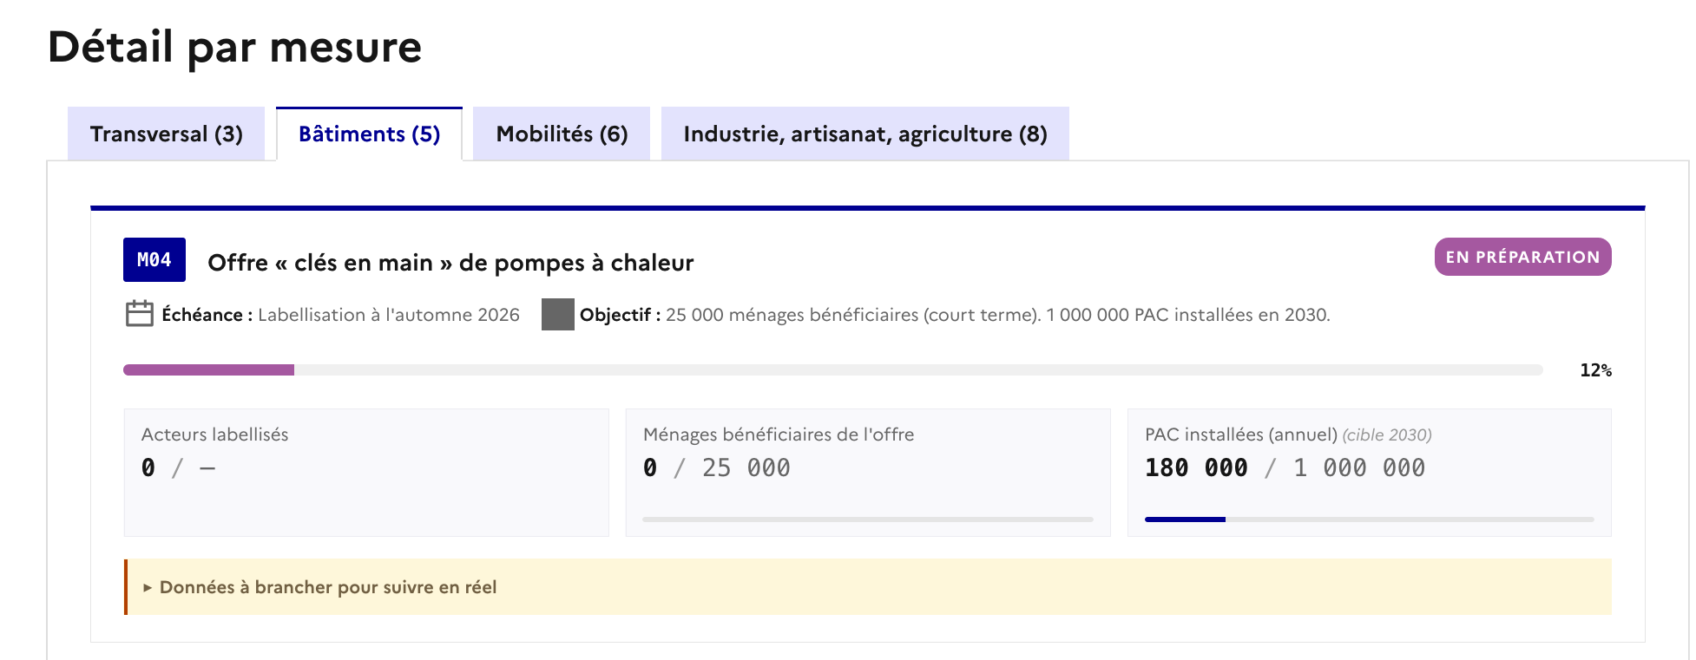
Carte complète :
- Statut : En préparation, 30 % avancement
- Échéance : Mi-juillet 2026 (ouverture commandes)
- Objectif officiel (DP) : « 50 000 véhicules électriques neufs loués à des ménages modestes en 2026. »
- Indicateurs :
  - Véhicules loués (édition 2026) : 0 / 50 000 (mini-barre 0 %)
  - Offres concessionnaires disponibles : 0 / — (pas de cible chiffrée)
  - Statut dispositif : « Préparation appel d’offres » → « Ouvert »
- Données à brancher : « Pilote ASP/DGEC : remontée mensuelle du nombre de contrats signés. Pour les éditions précédentes (2024/2025), le compteur public était mis à jour irrégulièrement — à fiabiliser. »

Points à valider sur cette zone
- Les 6 statuts sont-ils les bons ? Faut-il distinguer « En attente d’arbitrage » vs « En préparation » (les deux sont souvent confondus en pratique) ?
- Le % d’avancement est aujourd’hui un jugement qualitatif unique par mesure. Faut-il le calculer comme moyenne pondérée des indicateurs (quand tous chiffrés), ou conserver le jugement ?
- Les indicateurs « texte » (ex. « Statut décret : Rédaction → Publié ») affichent une transition mais pas de barre. Faut-il une iconographie dédiée (étapes 1/2/3) ?
- Le bloc « Données à brancher » explicite mesure par mesure : utile pour la note technique, ou à déplacer dans une annexe ?
- Les objectifs officiels issus du DP sont-ils tous repris textuellement (sans paraphrase) ?

5. Le contenu des 22 mesures (cibles & échéances DP avril 2026)
Tous les chiffres et libellés ci-dessous sont issus directement du dossier de presse d’avril 2026.

5.1 Transversal (3 mesures)
# | Titre | Échéance | Objectif
M01 | Lancer 100 territoires d’électrification | Été 2026 | 100 territoires sélectionnés, accompagnés sur objectifs chiffrés
M02 | Faciliter l’accès au réseau électrique | Avril → fin 2026 | Piquage 400 kV opérationnel, surréservation, « premier prêt premier servi » avant fin 2026
M03 | Interdire la publicité pour les énergies fossiles | Décret avant fin 2026 | Décret pris en application de la loi Climat & Résilience (2021)

5.2 Bâtiments (5 mesures)
# | Titre | Échéance | Objectif
M04 | Offre « clés en main » de pompes à chaleur | Labellisation automne 2026 | 25 000 ménages bénéficiaires court terme · 1 M PAC en 2030
M05 | Fin du gaz dans la construction neuve | 1er janvier 2027 (logements) | Aucun bâtiment neuf consommant du gaz dès 2030
M06 | Flécher aides rénovation vers l’électrification | 1er sept 2026 (MPR) · 1er janv 2027 (éco-PLS) | Plus aucune rénovation d’ampleur MPR conservant un chauffage gaz
M07 | Rendre les bâtiments de l’État exemplaires | Décret été 2026 | ~80 GWh/an de gaz évités · 20 sites prioritaires
M08 | Limiter les nouveaux raccordements gaz pour les bâtiments | 1er janvier 2027 | Aucune nouvelle consommation de gaz pour les bâtiments à terme

5.3 Mobilités (6 mesures)
# | Titre | Échéance | Objectif
M09 | 50 000 VE en location sociale (« leasing ») | Mi-juillet 2026 (ouverture) | 50 000 VE loués à des ménages modestes en 2026
M10 | Soutien à l’achat pour les « gros rouleurs » | Sept 2026 → 31 déc 2026 | 50 000 VE additionnels achetés d’ici fin 2026
M11 | Renforcer le soutien à l’achat de VUL électriques | 1er juin 2026 (fiches CEE) | 50 000 VUL VE en 2026 · 70 000 en 2027
M12 | Renforcer le soutien à l’achat de poids lourds électriques | 1er juin 2026 (fiches CEE) | 2 000 PL neufs VE en 2026 · 4 000 en 2027
M13 | Rendre les flottes de l’État exemplaires | 1er janvier 2027 (circulaire) | 100 % renouvellements VE dès que possible · ~60 000 véhicules concernés
M14 | Planifier les bornes de recharge sur le réseau routier national | Schéma directeur actif · cibles 2035 | 22 000 points VL sur 900 aires (×5) · 8 000 points PL sur 560 aires

5.4 Industrie, artisanat, agriculture (8 mesures)
# | Titre | Échéance | Objectif
M15 | Soutenir l’électrification des artisans | Bpifrance 1er mai 2026 · AAP été 2026 | 1 000 projets artisans (DECARB FLASH, 16 M€)
M16 | Accompagner l’électrification des engins de chantier | 1re relève juin 2026 (10 M€) · 2e relève fin 2026 (40 M€) | 1 000 engins fabriqués en Europe
M17 | Développer l’offre d’engins agricoles électriques | AAP en cours · 2e relève fin 2026 | 150 engins agricoles (phase exploratoire)
M18 | Pompes à chaleur pour serres maraîchères et horticoles | Révision fiche CEE d’ici sept 2026 | 400 ha de serres équipées en PAC d’ici 2030
M19 | Favoriser l’électrification des navires de pêche | Fiche CEE déployée fin 2026 | 500 navires de pêche équipés d’ici 2030
M20 | Renforcer les aides PAC / chaudières élec. / CMV industrielles | Mai (PAC) · Juillet (chaudières) · Octobre (CMV) 2026 | ~10 TWhc/an pour les PAC industrielles
M21 | Décarboner et électrifier les grands sites industriels | Lancement AAP été 2026 · lauréats fin 2026 | ~2 TWh électrifiés d’ici 2030 (AO GPID + DECARB-IND)
M22 | Nouveaux contrats d’électricité long terme (8 à 10 ans) | Mise en vente premiers volumes 2027 | Dizaines de MW, puis 1 GW dans les prochaines années

Points à valider sur cette section
- Tous les libellés sont-ils identiques au DP officiel (vérification verbatim) ?
- Y a-t-il eu des fusions / scissions depuis l’annonce du DP (avril 2026) ? Si oui, comment versionner ?
- Les dates précises (1er juin 2026 pour M11/M12, 1er janvier 2027 pour M05/M08, etc.) sont-elles consolidées par la DGEC ?

6. Sources de données qui permettraient un suivi temps réel
Le tableau ci-dessous, présent dans l’outil sous l’intitulé « Sources de données qui permettraient un suivi temps réel », recense les 13 familles de données identifiées comme nécessaires pour piloter en temps réel les 22 mesures.
Famille | Producteur | Format / accès | Mesures
Aides à l’achat de véhicules (VP/VUL/PL) | ASP, DGEC | Pas d’API publique aujourd’hui | M09, M10, M11, M12, M13
Immatriculations VE | SDES (MTE), AAA Data | Bulletin SDES mensuel · data.gouv.fr | M09, M10, M11, M12, M13
Bornes de recharge publiques | Avere-France / GIREVE / IRVE | Base IRVE data.gouv.fr (quotidien) | M14
Pompes à chaleur installées | Observ’ER, Uniclima, AFPAC | Études annuelles ; ou registre CEE | M04, M18, M20
Certificats d’économie d’énergie (CEE) | DGEC — registre EMMY (PNCEE) | Export public mensuel | M04, M11, M12, M15, M16, M17, M18, M19, M20
MaPrimeRénov’ & rénovation | ANAH | Bilan trimestriel | M06
Bâtiments / chaudières installées | Sit@del, CSTB, Observatoire BBC | Sit@del (PC) ; pas de granularité énergie sans croisement DPE | M05, M06, M07, M08
Raccordement réseau / file d’attente | RTE, Enedis | Bilan prévisionnel RTE annuel · opendata.rte-france.com | M02
Décrets, arrêtés, fiches CEE | Légifrance, JORF | API Légifrance (piste.gouv.fr), flux RSS JO | M03, M05, M06, M07, M08, M11, M12, M13, M18, M19, M20
Bâtiments de l’État | DIE (Direction de l’immobilier de l’État), OSFi | Pas de portail public — données internes | M07, M13
Appels à projets décarbonation industrie | Ademe, DGE | Annonces des lauréats publiées au cas par cas | M15, M16, M21
Engins agricoles, navires de pêche | Ministère Agriculture, FranceAgriMer, DPMA | Pas de portail dédié — à construire | M17, M19
Territoires d’électrification | DGEC, ANCT | Liste à publier sur ecologie.gouv.fr | M01
Contrats d’électricité long terme | CRE, EDF | Annonces ad-hoc, à formaliser | M22

Points à valider sur cette section
- Cette liste de 13 familles est-elle exhaustive ?
- Pour chaque famille, qui (DGEC ? prestataire ?) prend en charge l’intégration ?
- Quelles familles sont prioritaires pour un MVP de pilotage réel ?
- Le passage par le registre EMMY (CEE) couvrirait à lui seul ~10 mesures — démarche déjà entamée par la DGEC ?

7. Récapitulatif des paramètres techniques
Paramètre | Valeur
Nombre total de mesures | 22
Nombre d’axes | 4 (transversal, bâtiments, mobilités, industrie)
Nombre de statuts | 6 (attente, préparation, lancée, encours, atteinte, retard)
Nombre de colonnes calendrier | 5 (Q2 / Q3 / Q4 / 2027 / long terme)
Indicateurs moyens par mesure | 2 à 4
Type d’indicateur | numérique (avec cible et mini-barre) ou textuel (transition)
Stockage des données mesures | objet JS MEASURES inline (pas de fetch externe)

8. Limites connues

8.1 Hypothèses simplificatrices assumées
- Valeurs courantes simulées dans la v0.1 prototype. Aucun branchement réel.
- % d’avancement par mesure = jugement qualitatif unique (pas calculé automatiquement à partir des indicateurs).
- Statut « en retard » : pas encore appliqué à aucune mesure (déclaration manuelle, pas de détection automatique d’un jalon dépassé).
- Un jalon par mesure dans le calendrier (le plus structurant). Les sous-jalons existent dans le DP mais ne sont pas représentés.
- Pas de versioning : si une mesure est fusionnée ou scindée, on perd l’historique.

8.2 Cas non traités (v1)
- Suivi financier mesure par mesure (enveloppe budgétaire).
- Workflow validation (édition collaborative, révisions).
- Export PDF / CSV pour revues cabinet.
- Comparaison avec d’autres plans (Stratégie nationale bas-carbone, Plan d’investissement France 2030).
- Vue chronologique inversée (chronique des annonces / décrets publiés).

8.3 Points ouverts à arbitrer avec les experts
- Affichage public d’une mesure « en retard » avant arbitrage cabinet : politiquement sensible — qui valide l’autorisation d’affichage ? (open dans la modale business)
- Gouvernance : qui édite ce dashboard ? Workflow de validation avant chaque mise à jour ? (open)
- Audit RGAA : timeline / calendrier 5 colonnes ont-ils une alternative lecture séquentielle ?
- Auto-déclaration biaisée : les indicateurs « réalisé » sans backing data précis : qui contrôle ?
- Versioning de la liste : si une mesure est fusionnée / scindée, on garde la trace dans un journal ?
- Liens croisés :
  - Mesure 1 (100 territoires) → /territoires-electrification/
  - Mesure 12 (PL aide achat) → /poids-lourd/
  - Mesure 4 (PAC) → /pompe-a-chaleur/
  - Mesure 14 (bornes) → /bornes-ve/ Cohérence des chiffres entre les 5 outils à maintenir explicitement.

Annexe — Historique des versions
Version | Date | Auteur | Modifications
0.1 | 2026-05-20 | Bertrand Matge | Création initiale (KPIs globaux, calendrier 5 colonnes, 4 onglets × 22 cartes mesure, table 13 sources de données)

